千锋物联网1802班

音乐播放器项目报告

项目： 音乐播放器

组别： 第 一 组

组名： 啦啦啦

口号： 我们是造BUG的小行家

日期： 2019.1

目录

1.项目说明 3

1.1 项目信息 3

1.2 项目背景 3

一：mplayer简介 3

1.3 项目目标 4

1.4 项目步骤 5

1、 画基本窗口，可以规定窗口大小，或随着窗口大小同时改变 5

2、添加窗口上的其它功能部件。 5

3、尽量美观 5

阶段二（实现按钮功能） 5

阶段三（建立读写线程） 5

阶段四（显示歌词） 5

1.5 参考资料 5

1、相关资料： 5

嵌入式高级c语言编程讲义_新.pdf 6

02_嵌入式设备及GUI开发.pdf 6

03_嵌入式Linux高级程序设计.pdf 6

2、其他： 6

百度、CSDN博客等等 6

2.开发过程 6

2.1.基本流程图 6

2.2 进度 7

2.3.问题及解决 8

3.总结 9

4.附录 9

4.1 作品展示 9

组长： 9

明超： 10

张虎： 10

梦雨： 10

建康： 10

姜超： 10

1.项目说明

1.1 项目信息

|  |  |  |  |
| --- | --- | --- | --- |
| 项目名称 | 音乐播放器 | 项目编号 | Qf1802 |
| 项目经理 | 雨鑫 | 提交时间 | 2019.1.23 |
| 项目组成员 | 明超，张虎，梦雨，建康，姜超 | | |

1.2 项目背景

一：mplayer简介

MPlayer是一款开源的[多媒体播放器](http://baike.baidu.com/view/1729745.htm)，以GNU通用公共许可证发布。此款软件可在各主流作业系统使用，例如Linux和其他类Unix作业系统、[微软](http://baike.baidu.com/view/2353.htm)的视窗系统及苹果电脑的Mac OS X系统。MPlayer是建基于命令行界面，在各作业系统可选择安装不同的图形界面。

因为linux下都是命令行的操作方式，所以对mplayer的各种操作都是用命令来实现的，这次主要用的是它的slave工作方式

1.3 项目目标

|  |  |
| --- | --- |
| 能够播放歌曲文件 | 启动Mplayer，播放音乐 |
| 按钮控mplayer播放、暂停、上一首、下一首、音量加减 | 实现按钮的回调函数 |
| 显示歌曲列表，当前播放歌曲须要反显，点击对应歌曲能切换 | sungtk_clist_set_foreground(clist,"black"); //列表刷新黑色 sungtk_clist_set_row_color(clist,j,"green");//j为当前播放的歌曲行，覆盖为绿色 |
| 显示歌曲信息（歌曲总长度、歌曲当前播放时间、歌曲进度百分比、歌曲名字、歌曲艺术家） | 给Mplayer发送命令，重定向到无名管道，从管道中读取显示到窗口 |
| 显示歌曲对应的歌词，并且能够和歌曲同步 | 解析歌词文件，比较歌名与歌词名，相同对比时间显示到窗口 |
| 能够自动换歌 | 当前播放进度大于98时，播放下一首歌曲 |
| 点击进度条播放，且歌词同步（创新） | 创建事件盒子，将进度条放到盒子中，写回调函数 |
| 播放器换皮肤（创新） | 按钮回掉调函数 |
| 透明滚动列表（创新） | 调用给的相关函数 |

1.4 项目步骤

阶段一（画界面）

1. 画基本窗口，可以规定窗口大小，或随着窗口大小同时改变

2、添加窗口上的其它功能部件。

3、尽量美观

阶段二（实现按钮功能）

1. 歌曲的切换通过 mplayer 提供的"loadfile pathname"命令，切换到 pathname 指定的歌曲。
2. 在歌曲列表实现之后，创建子进程，在子进程中启动 mplayer启动mplayer 的语句：execl("./mplayer","mplayer","-ac","mad","-slave","-quiet","-input","file=/tmp/mplayer_fifo",buf,NULL);在 execl 中规定 mplayer 从命名管道中获取消息，主进程中就必须通过向命名管道写"命令字符串"来控制 mplayer，所以必须在创建子进程之前创建 mplayer_fifo,父子进程通过mplayer_fifo 通信。buf 为 mplayer 启动时播放歌曲的目录文件名。
3. 设置相应按钮的信号和回调函数，点击触摸屏控制相应的操作

阶段三（建立读写线程）

1. 父子进程通过管道通信；即子进程通过管道把消息传给父进程子进程把 mplayer 输出的信息重定向到管道中。主进程从管道中读，读出来后解析再做相应的处理。（注：使用 dup2 函数，子进程重定向 mplayer 的输出至管道的写端，父进程从管道的读端读 mplayer 的输出信息）
2. 主进程创建子线程1：get_song_detail每隔一段时间发一条命令，获取当前播放时间、进度、歌曲信息等。
3. read_dispose_data循环读管道把读到的消息保存在字符数组中，解析读到的消息，把有用的消息解析出来，做相应的处理

阶段四（显示歌词）

1. 歌词解析功能创建一个新的线程（display_lyrics）去完成
2. 可以用 mplayer 返回来的当前播放时间去查找歌词解析里的时间，这样快进歌词也可以跟着同步。
3. 如果用以前的虚拟时间，歌曲快进，歌词不能同步

1.5 参考资料

1、相关资料：

嵌入式高级c语言编程讲义_新.pdf

02_嵌入式设备及GUI开发.pdf

03_嵌入式Linux高级程序设计.pdf

2、其他：

百度、CSDN博客等等

2.开发过程

2.1.基本流程图

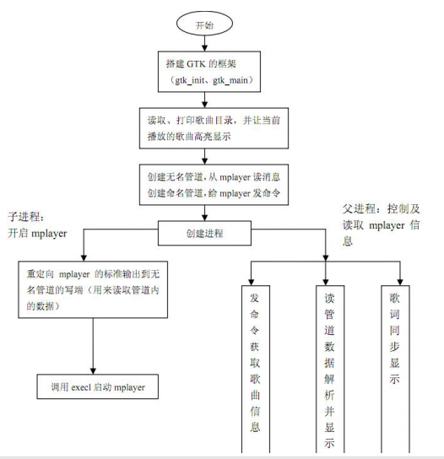

2.2 进度

|  |  |  |  |
| --- | --- | --- | --- |
| 编号 | 任务 | 时间 | 备注 |
| 1 | 画界面 | 2019.1.17 | 做出基本界面 |
| 2 | 实现按钮功能 | 2019.1.18 | 实现了点击按钮播放、暂停、上一首、下一首、音量加减 |
| 3 | 解析歌曲相关信息 | 2019.1.21 | 实现了窗口显示歌曲相关信息 |
| 4 | 显示歌词 | 2019.1.22 | 实现了窗口同步显示歌词 |
| 5 | 功能优化 | 2019.1.23 | 功能创新 |

2.3.问题及解决

|  |  |
| --- | --- |
| 团队成员 | 心得体会 |
| 雨鑫 | 通过了这个项目，不仅增强了自己动手敲代码的能力，也增强了自己与组员间的沟通交流能力。  在学习方面上，体会到实践才是最能帮助知识的掌握，读万卷书不如行万里路，通过这个项目，让我牢牢的掌握了，GTK图形界面的设计，管道的应用，进程和线程的使用。  在工作上，过了一把项目经理的瘾，每天结束前统计进度，以及明日的安排，让项目做的快的组员帮助项目做的慢的组员，给他们加油打气。 |
| 明超 |  |
| 张虎 | 再好的理论知识都需要实践来磨砺，通过这段时间每天的项目练习，我深刻体会到了这一点。  在做项目之前每天理论化的知识学习和较少的练习带给我的感受就是都听懂了可是很快就会遗忘并且领悟不深，一些在学习时觉得很小的知识点都没有用心去记去理解。但是通过这个项目的锻炼让我察觉到了很多在理论化学习过程中没有去注意的点，也锻炼了自己在思维逻辑方面的能力。  一个功能并不是做出来就好，而是要择优，完成功能后要去思考是不是还有更优的方案从而改进，而且最好还有备用的方法。另一方面要去站在使用者的角度上去进行改进。  都是学习的方式，通过项目却能很大程度上提高想去学习的动力，在这个过程中也能更加直观的去感受应用得的效果与一些bug，例如有了某个bug后，刚开始是不知所措更多从而卡在那，现在却能去一步一步的尝试分析找出问题所在并且解决，例如编译过程中的段错误，先确定是哪一行产生的然后去分析那一行中的变量或者指针是否有问题。  在项目基本功能实现后，通过老师的指导发现了一些很基本的问题在运行过程中却能影响很多等等。  总之，这个项目做得成功与否在这时我觉得反而已经不是最重要的了，当然，项目还是如期完成。。而是从这个项目的过程中所学习到的知识发现的错误才是最大的收货。 |
| 梦雨 |  |
| 建康 | 1. 通过本次项目实训，巩固了C语言基础知识 2. 遇到困难，不放弃，可以查询，求问，或与同学共同探讨 3. 想的时间再久不如动手去做，从出现的错误中更改，从而实现目标 4. 出现错误不要慌，这是好事，说明就要成功了。多打印，精确出错的地方 5. 代码的严谨性，有些代码是有开始有结尾的，不能只开始，没结尾导致内存污染 |
| 姜超 | 本来以为自己平时学的还不错，但是做项目的时候就会发现自己的基础只是并不扎实，有些小细节并没有去在意它，导致出现内存污染问题很难解决，但是通过老师的及时指导，很快意思到了自己的问题，去修改相关的代码，获得了很多收获，也锻炼了自己在思维逻辑方面的能力。这个项目并不是自己努力的结果，还跟小伙伴们共同的讨论，一块参考借鉴，得出的一些效果，是小组集体努力的结果，但可以说是自己一个个代码敲出来的，完完全全的实现了这个播放器的全部功能，虽然在这个过程中出现了很多问题但是自己动手解决bug的过程也是很有挑战的，特别是当自己解决了一个bug后很有成就感。  在项目基本功能实现后，通过老师的指导发现了一些很基本的问题在运行过程中却能影响很多等等。  总之，这个项目做的成功并不wan'全是自己的功劳，更多的是指导老师细心的指导，与帮助，真诚的感谢小组成员们默默的付出与帮助，感谢老师的耐心指导，最终自己在这个播放器项目中成长了很多，学到了知识。 |

3.总结

这次做音乐播放器我们组成员都很给力、进度都很快。遇到问题时我们一块儿讨论，一块儿想创新，大家都说这种感觉很爽！没想到做项目是这么有意思的一件事，大家都喜欢听音乐肯定也都喜欢做这个项目。GUI设计和系统编程课程刚学完时，练习比较少，对这个理解不是很深，通过做音乐播放器这个项目，才真正的理解了进程，线程，同步，互斥，也遇到了很多问题，好多好多问题都很细节， 团队的力量是很强大的，有时一个问题搞了好久没搞出来，几个人聚过来一讨论就搞定了。有很多问题都是大家重复遇见的，比如分文件，分函数，歌曲无法播放到总歌曲时长导致无法切歌，暂停会被其他命令冲开导致无法暂停等等这些都是大家都会遇到的 。

4.附录

4.1 作品展示

组长：

功能：正常播放歌曲，隐藏音量条，通过音量进度条调节音量，通过按钮控制静音及取消静音，暂停与取消暂停，切换歌曲，自动切歌，通过进度条快进、后退，歌词同步显示，透明歌曲目录，点击对应歌名切歌，换背景图，单曲循环，随机播放。

明超：

张虎：

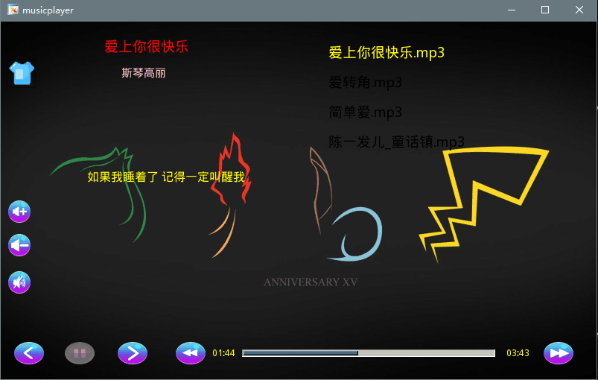

功能：正常播放歌曲，通过按钮音量调节，静音及取消静音，暂停与取消暂停，切换歌曲，自动切歌，通过按钮或进度条快进，歌词显示，透明歌曲目录，点击对应歌名切歌，换背景图，按钮图字体颜色。

梦雨：

建康：

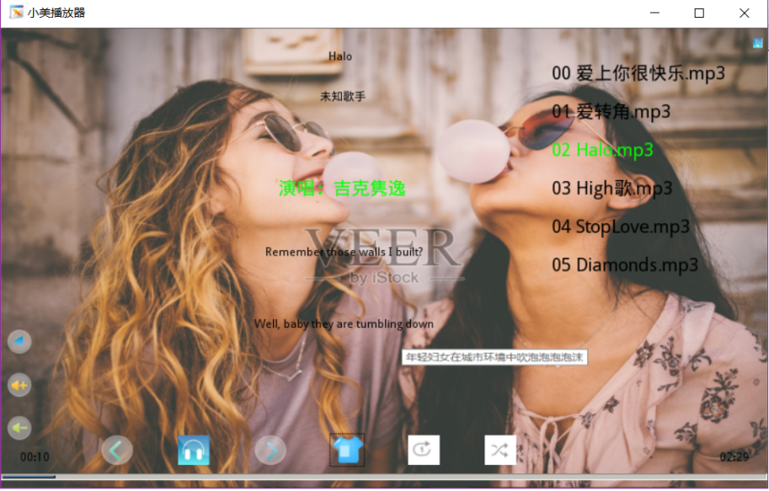

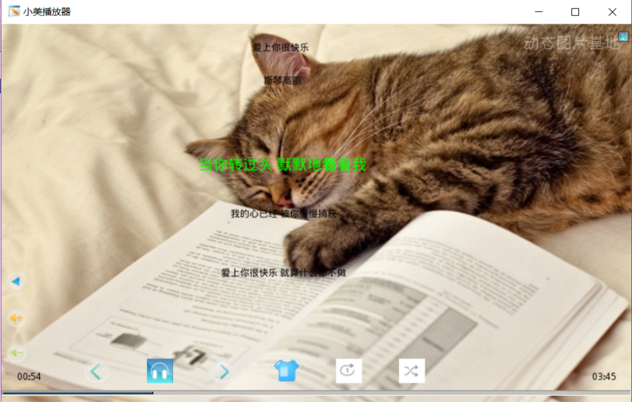

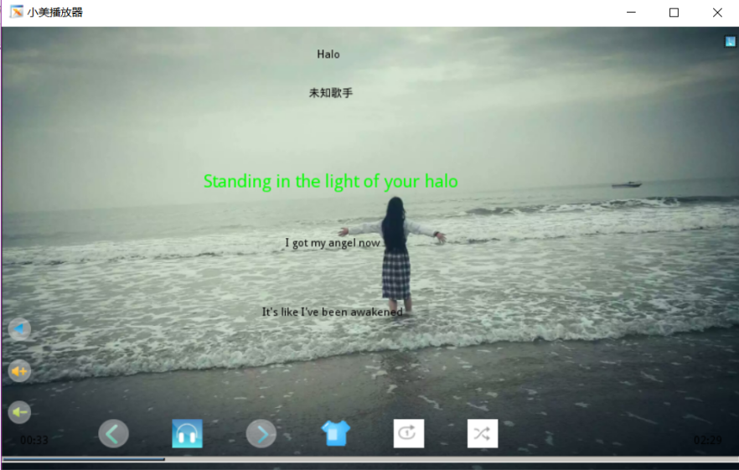

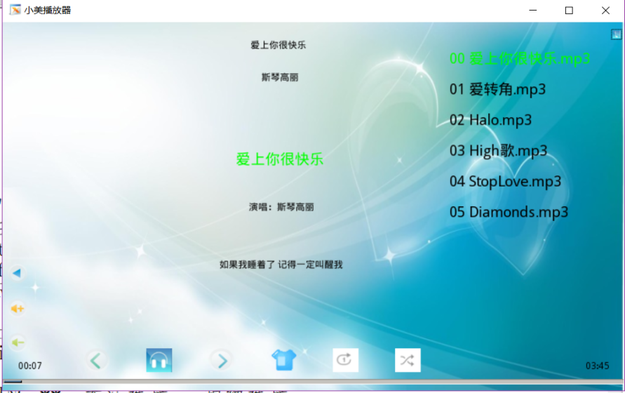

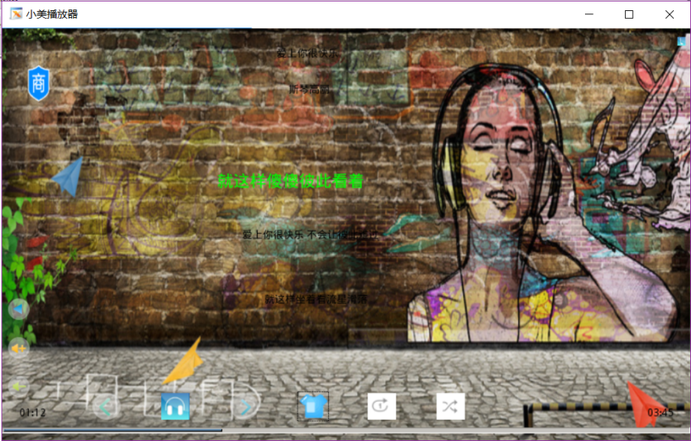

功能：

1. 可以显示歌单，可拖动
2. 可以显示歌名，歌手，无歌手时可显示未知歌手
3. 可切换上一首，下一首，暂停，播放
4. 可以自由切换播放器背景图片
5. 可以放大音量到100%，或者减小音量到静音
6. 可以设置单曲循环
7. 可以设置随机播放
8. 可以判断是否有歌词，有就显示，没有就显示“暂无歌词”
9. 可以显示多（3）行歌词，并且，当前播放行字体放大且高亮
10. 可以通过点击歌单来切歌
11. 可以切歌（按钮或者点击）后，当前播放的歌单名高亮
12. 可以隐藏或显示歌单
13. 可以显示歌曲总时间，以及当前播放时间
14. 可以通过点击进度条实现快进，快退

姜超：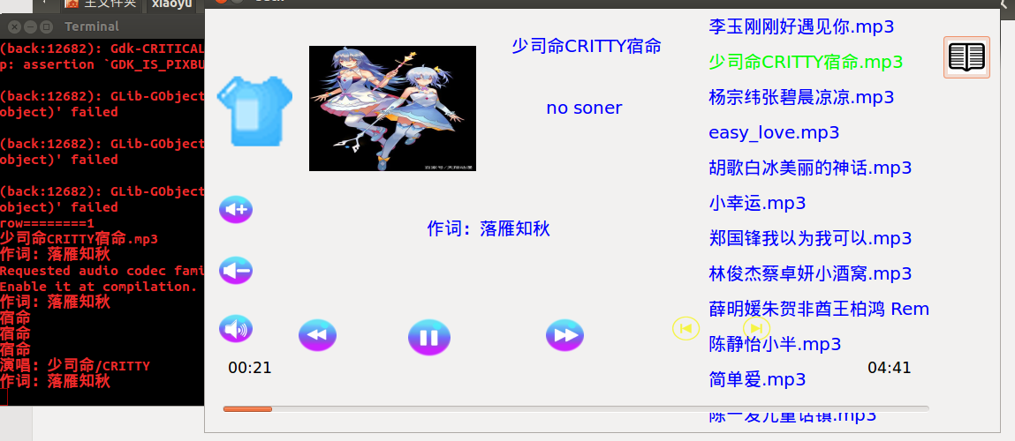

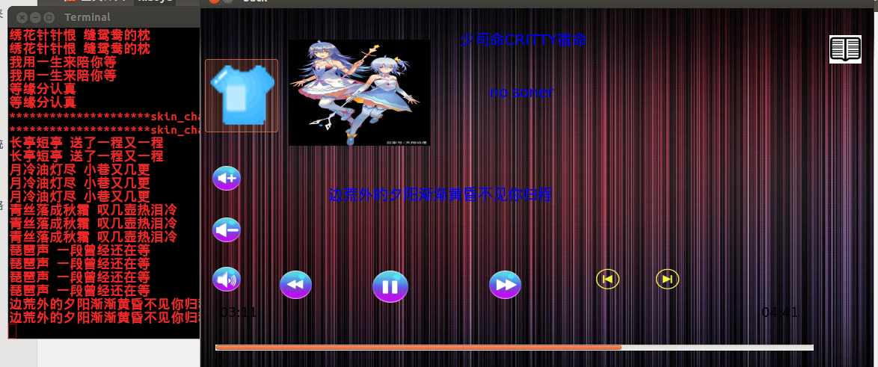

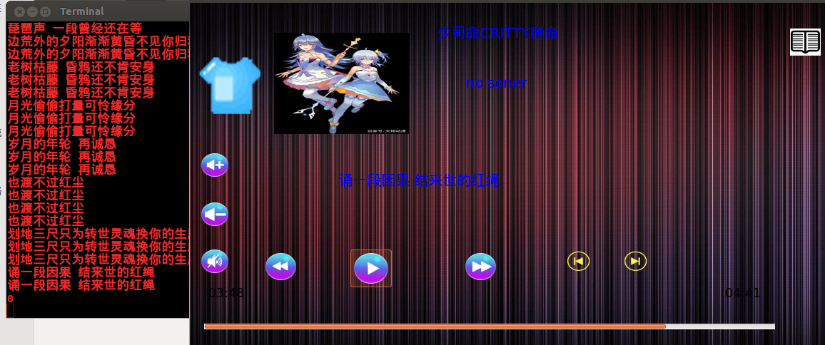

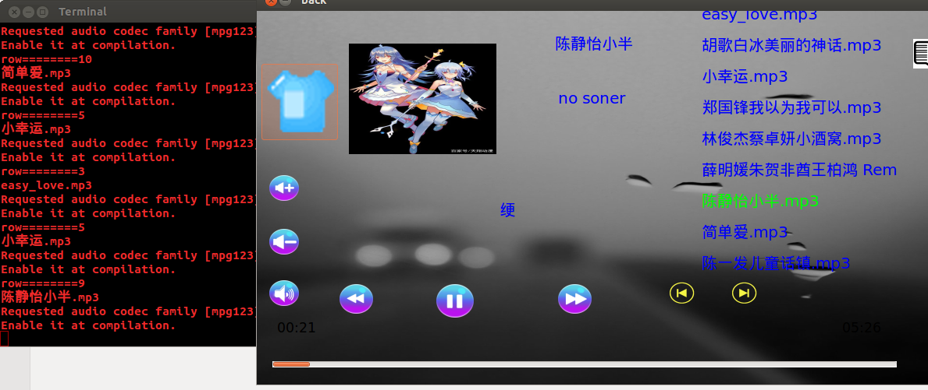

功能：

1. 可以显示歌单，可拖动可以显示歌名，歌手，无歌手时可显示no soner
2. 可切换上一首，下一首，暂停，播放
3. 可以自由切换播放器背景图片
4. 可以放大音量到100%，或者减小音量到静音

5 . 可以判断是否有歌词，有就显示，没有就显示“no iformation”

1. 可以显示歌词，并且，当前播放行字体放大且高亮
2. 可以通过点击歌单来切歌
3. 可以切歌（按钮或者点击）后，当前播放的歌单名高亮
4. 可以隐藏或显示歌单
5. 可以显示歌曲总时间，以及当前播放时间
6. 可以通过点击进度条实现快进，快退